酒店路线图

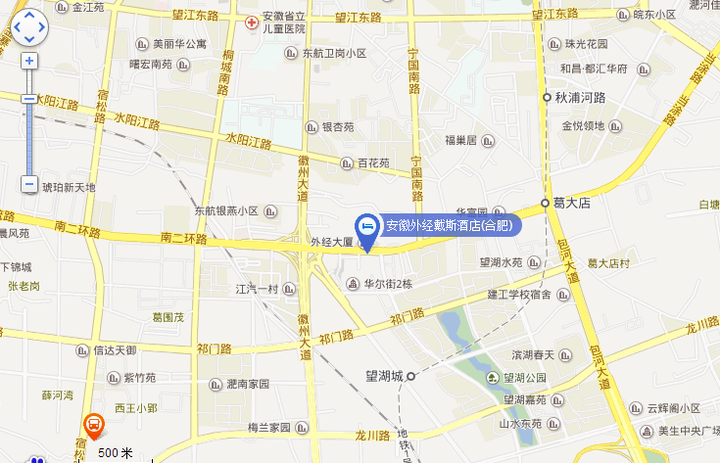

酒店地址：合肥市包河区东流路28号（南二环与宁国路交口向西300米）外经戴斯酒店
机场路线：1.乘车：机场大巴-合肥南站（打车-酒店（10元左右）
2.开车：机场高速-合肥绕城高速-金寨路出口下-金寨路高架桥-南二环路-宁国路口掉头300米即到
火车站：1.公交：152路直达
2.打车：铜陵路高架-马鞍山路高架-太湖路口下右转-宁国路左转沿宁国路-南二环交口右转300米即到
合肥南站：无直达班车，打车10元左右
酒店联系人：秦敏 18855168002 13515666392

